PŘED SEBOU MÁTE TEXT O VZKŘÍŠENÍ Z LUKÁŠOVA EVANGELIA. VĚTY SE NÁM ALE POMÍCHALY. ZKUSTE JE POSKLÁDAT PODLE TOHO, JAK SE DĚJ ODEHRÁL.

SPRÁVNOST VÝSLEDKU SI MŮŽETE ZKONTROLOVAT V Lk 24, 1 -12

Tu se rozpomenuly na jeho slova, vrátily se od hrobu a oznámily všecko jedenácti učedníkům i všem ostatním.

Zachvátil je strach a sklonily tvář k zemi. Ale oni jim řekli: „Proč hledáte živého mezi mrtvými?

Vrátil se v údivu nad tím, co se stalo.

Není zde, byl vzkříšen.

Prvního dne po sobotě, za časného jitra, přišly k hrobu s vonnými mastmi, které připravily
Byla to Marie z Magdaly, Jana a Marie Jakubova a s nimi ještě jiné, které to pověděly apoštolům.

A jak nad tím byly bezradné, stanuli u nich dva muži v zářícím rouchu.

Petr se rozběhl k hrobu, nahlédl dovnitř a uviděl tam ležet jen plátna.

Vešly dovnitř, ale tělo Pána Ježíše nenašly.

Těm však ta slova připadala jako blouznění a nevěřili jim.

Nalezly však kámen od hrobu odvalený.

Vzpomeňte si, jak vám řekl, když byl ještě v Galileji, že Syn člověka musí být vydán do rukou hříšných lidí, být ukřižován a třetího dne vstát.“

PŘÍBĚH POJEDNÁVÁ O JEŽÍŠOVĚ SMRTI Z MATOUŠOVA EVANGELIA. JEDNOTLIVÉ ROZTŘÍHANÉ ČÁSTI POSKLÁDEJTE, ABY TEXT TVOŘIL BIBLICKÝ PŘÍBĚH.

PŘÍBĚH POJEDNÁVÁ O JEŽÍŠOVĚ SMRTI Z MATOUŠOVA EVANGELIA. JEDNOTLIVÉ ROZTŘÍHANÉ ČÁSTI POSKLÁDEJTE, ABY TEXT TVOŘIL BIBLICKÝ PŘÍBĚH.

PŘÍBĚH POJEDNÁVÁ O JEŽÍŠOVĚ SMRTI Z MATOUŠOVA EVANGELIA. JEDNOTLIVÉ ROZTŘÍHANÉ ČÁSTI POSKLÁDEJTE, ABY TEXT TVOŘIL BIBLICKÝ PŘÍBĚH.

V poledne nastala tma po celé zemi až do tří hodin. Kolem třetí hodiny zvolal Ježíš mocným hlasem: „Eli, Eli, lema sabachthani?“, to jest: ‚Bože můj, Bože můj, proč jsi mě opustil?‘ Když to uslyšeli, říkali někteří z těch, kdo tu stáli: „On volá Eliáše.“ Jeden z nich hned odběhl, vzal houbu, naplnil ji octem, nabodl na tyč a dával mu pít. Ostatní však říkali: „Nech ho, ať uvidíme, jestli přijde Eliáš a zachrání ho!“ Ale Ježíš znovu vykřikl mocným hlasem a skonal. A hle, chrámová opona se roztrhla vpůli odshora až dolů, země se zatřásla, skály pukaly, hroby se otevřely a mnohá těla zesnulých svatých byla vzkříšena; vyšli z hrobů a po jeho vzkříšení vstoupili do svatého města a mnohým se zjevili. Setník a ti, kdo s ním střežili Ježíše, když viděli zemětřesení a všechno, co se dálo, velmi se zděsili a řekli: „On byl opravdu Boží Syn!“ Zpovzdálí přihlíželo mnoho žen, které provázely Ježíše z Galileje, aby se o něj staraly; mezi nimi Marie z Magdaly, Marie, matka Jakubova i Josefova, a matka synů Zebedeových.
Mt 27, 45 - 56

1.
2.
3.
4.
5.
6.
7.

Bolestný růženec nám ukazuje na to, co pro nás Ježíš Kristus podstoupil, aby nás zachránil od hříchů.
Místo, kde Ježíš zemřel na kříži, se jmenuje……............................ (viz tajenka)

- Jak se jmenovala země, kam se odebrali apoštolové po Ježíšově Zmrtvýchvstání (Mt 28,10)
- Muž, který pomoh Ježíši nést kříž
- "Svaté" město
- Místo na Olivové hoře, kde se Ježíš modlil před svým zatčením
- Jak se jmenoval král, který dal v Betlémě zabít chlapce do 2 let,
aby se zbavil Ježíše
- Muž, který Ježíše zapřel
- Velekněz, který odsoudil Ježíše

Slavný růženec ukazuje na Kristovo vítězství nad smrtí a nad hříchem. Hlavním poselství je Jeho ……………………………….….. (viz tajenka)

1.
2.
3.
4.
5.
6.
7.
8.
9.

- To……..….ve tmě svítí a tma jej nepohltila
- Ježíš byl ……………… do nebe
- Velikonoční svíce
- Ponoření do vody, očištění
- Obřady Bílé soboty
- Biblické vyprávění o utrpení Ježíše Krista
- Smlouva nová a věčná
- Událost seslání Ducha sv. se nazývá
- 3 Božské ctnosti jsou: …………….., naděje, láska

PŘED SEBOU MÁTE MODLITBU ZDRÁVAS KRÁLOVNO
ÚKOL:
- VYPIŠTĚ VŠECHNA OSLOVENÍ PANNY MARIE

- VYPIŠTE Z TEXTU SLOVESA, KTERÁ VYJADŘUJÍ, CO DĚLÁME MY

- VYPIŠTE Z TEXTU, O CO PROSÍME

- NAPIŠTE, JAKÉ HODNOTY MŮŽETE V TÉTO MODLITBĚ OBJEVIT

- NAPIŠTE, JAKÉ HODNOTY MŮŽETE V TÉTO MODLITBĚ OBJEVIT

Zdrávas Královno, matko milosrdenství,
živote, sladkosti a naděje naše, buď zdráva!
K tobě voláme, vyhnaní synové Evy,
k tobě vzdycháme, lkajíce a plačíce
v tomto slzavém údolí.
A proto, orodovnice naše,
obrať k nám své milosrdné oči
a Ježíše, požehnaný plod života svého,
nám po tomto putování ukaž,
ó milostivá,
ó přívětivá,
ó přesladká, Panno Maria!

ÚKOL:
Jednotlivé obrázky se rozstřihají na puzzle. Z druhé strany jsou otázky, na které děti hledají odpovědi.

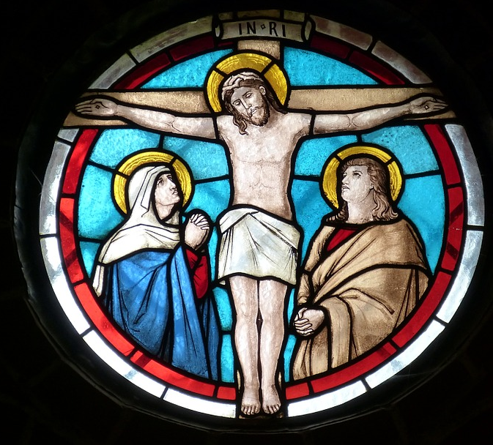

… KTERÝ BYL UKŘIŽOVÁN

Nu 21, 6 – 9
Jan 3, 14 – 15
Lk 24, 25 - 27

ÚKOL:
ZKUSTE SE ZAMYSLET, CO JE SPOLEČNOU MYŠLENKOU TĚCHTO TŘÍ TEXTŮ

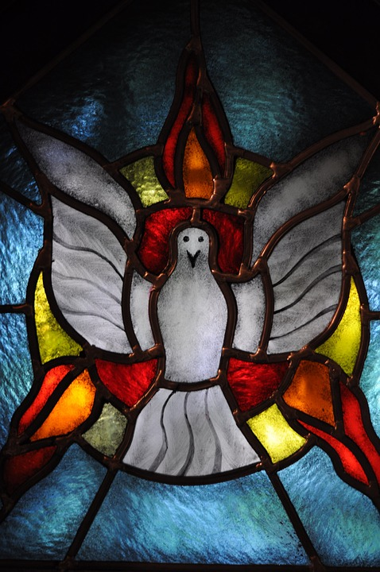

… KTERÝ DUCHA SV. SESLAL

Sk 2, 1 – 47

Když byli apoštolové naplněni Duchem svatý, promluvil Petr k Židům.

ÚKOL:
NAJDI V TEXTU Sk 2, 36 – 42 JAK REAGOVALI LIDÉ NA PETROVO KÁZÁNÍ.
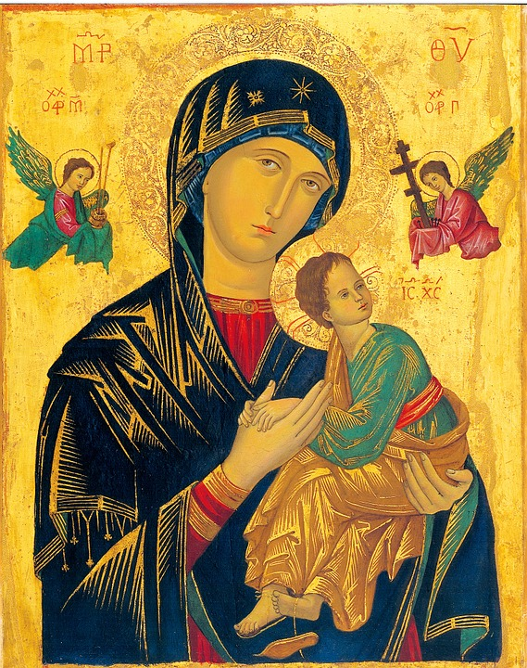

IKONA – MATKA USTAVIČNÉ POMOCI

ÚKOL:
DOPLŇ CHYBĚJÍCÍ SLOVO V TEXTU:

Na obrázku je ikona Matky ………………………….. pomoci. Toto vyobrazení je jedno z nejznámějších podob Panny Marie. Mnozí lidé se k ní obracejí a díky její přímluvě zažívají ustavičnou pomoc.

PŘED VÁMI LEŽÍ OBRÁZKY, KTERÉ SE NÁM POMÍCHALY.
ROZTŘIĎTE JE A POJMENUJTE PODLE TOHO, ZDA PATŘÍ DO BOLESTNÉHO, NEBO SLAVNÉHO RŮŽENCE

SPRÁVNOST ŘEŠENÍ NALEZNETE „ U NÁS“

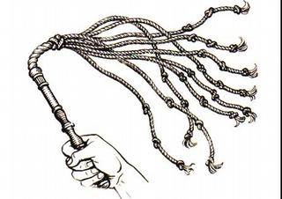
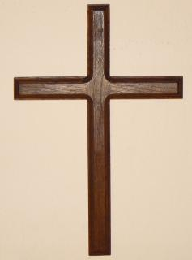

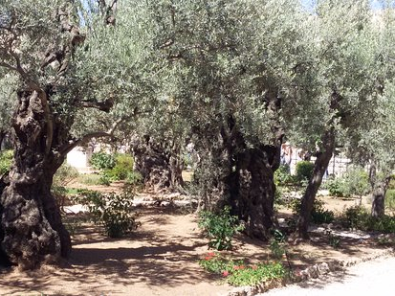
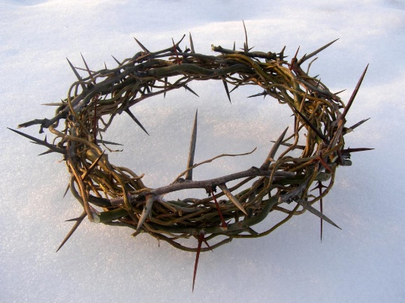

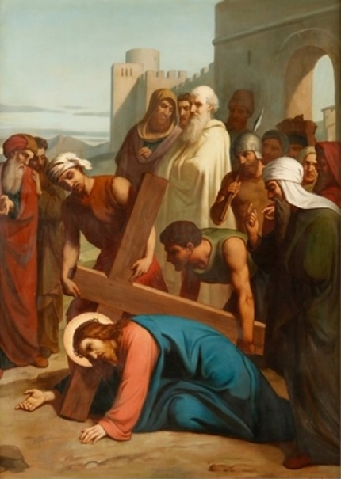
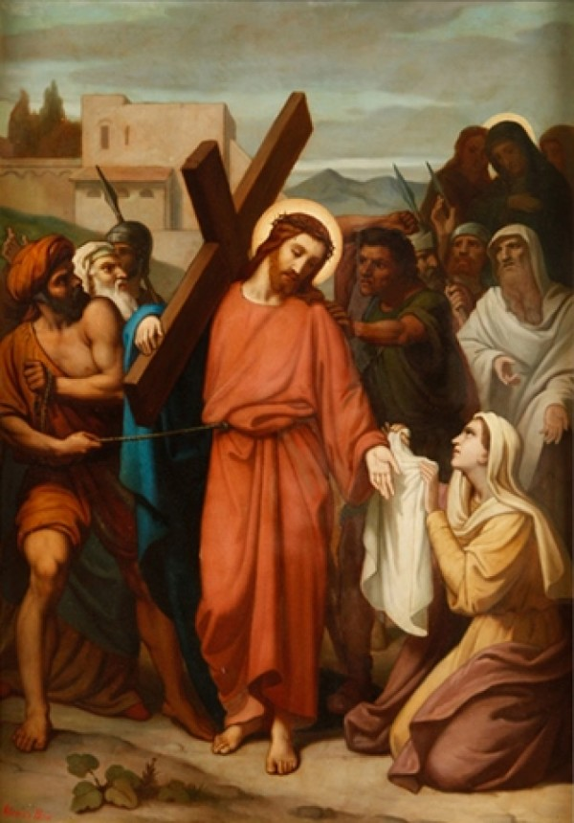

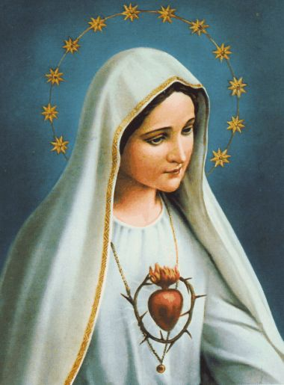
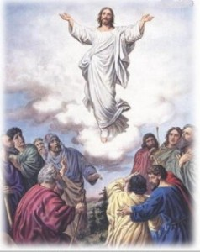
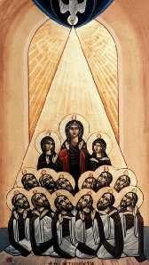
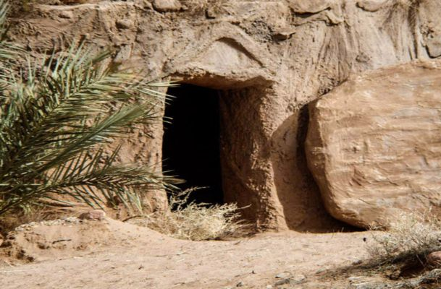
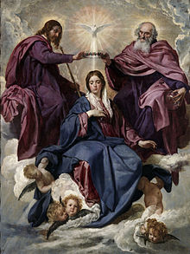
KŘÍŽ
BIČOVÁNÍ
TRNOVÁ KORUNA
GETSEMANY
ŠIMON
VERONIKA
SESLÁNÍ DUCHA SV.
KORUNOVÁNÍ PANNY MARIE
PRÁZDNÝ HROB
VZKŘÍŠENÍ
PANNA MARIA

ŘEŠENÍ:
Bolestný růženec:

Slavný růženec:

